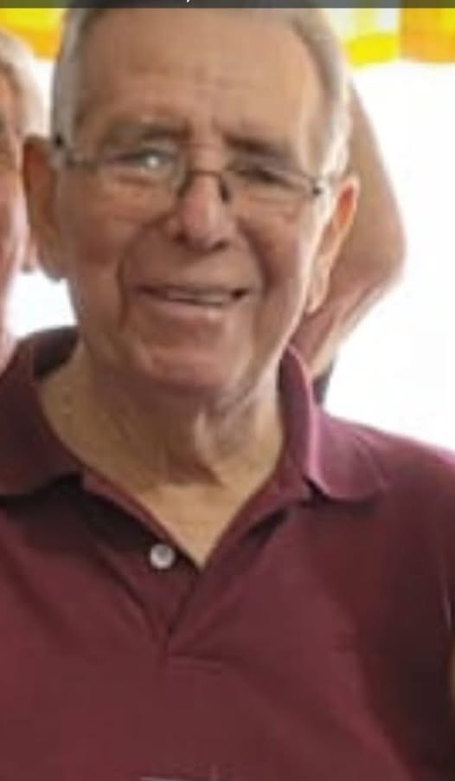
Ayer miércoles 15 de julio, después del mediodia, fallecio nuestro querido Arturo Pinto, producto de un paro cardiaco, problema de salud que venía soportando desde hace tiempo.
Para los que no recuerdan o no lo han conocido: Se trata de quien viajaba con Angelelli, el 4 de agosto, sobreviviendo al atentado criminal. Arturo fue el único testigo presencial del asesinato. Declaró varias veces, a lo largo de la investigación judicial, que finalmente, 38 años después, condenó a dos de los responsables del homicidio y del intento de homicidio en la propia persona de Arturo Pinto. Fue el Vicario Episcopal que Angelelli designó para el reconocimiento de los cuerpos, apenas asesinados de los curas de Chamical, el 18 de julio/76.
Fue ordenado sacerdote por Mons. Angelelli. Fue párroco en Aimogasta, La Rioja. Años después, dejo de ejercer el ministerio y se casó con Ana Maria, ex religiosa de las Azules, quien venía sufriendo un cáncer y falleció hace dos semanas. Quedan sus hijas , herederas de un matrimonio comprometido con la lucha de las comunidades originarias de Formosa, a quienes sirvieron hasta el final de sus vidas en el seguimiento de Jesús.

Centro Tiempo Latinoamericano
https://www.facebook.com/centrotiempo.latinoamericano

